Croisements et hybridations
- Notions de souche pure, lignée pure et race pure
En génétique, la notion de « pureté » est largement employée, non en tant qu’échelle de valeur, mais pour désigner la plus ou moins grande homogénéité génétique. En génétique formelle, on appelle souche pure un ensemble d’individus ayant une origine commune et ayant le même génotype (nécessairement homozygote) pour des locus bien spécifiés (Verrier, 2001).
En génétique animale, l’élevage en race pure consiste à faire se reproduire entre eux des individus de la même race.
2. Définition d’après J.P Hallais
Les croisements sont les accouplements entre des reproducteurs d’une même espèce, appartenant à des populations homogènes et génétiquement différentes (races, souches, lignées).
La fécondation entre des individus d’espèces ou de genres voisins est appelée hybridation.
L'hybridation concerne la fusion de deux gamètes d’espèces différentes. L'hybride présente un mélange des caractéristiques génétiques des deux parents. Par abus de langage on peut parler d’individus hybrides lors d’une reproduction intra-spécifique (à l’intérieur d’une même espèce), par exemple dans l’étude des génotypes en génétique, les individus F1 issus du croisement de deux lignées pures, peuvent être qualifiés d’hybrides, car hétérozygotes pour les gènes considérés et différents de leurs parents (Verrier, 2001).
- Régimes de reproduction en consanguinité

Nous avons vu qu’un individu est consanguin si ses parents sont apparentés entre eux. Certains régimes de reproduction induisent l’apparition systématique de consanguinité. Plus généralement, la structuration d’une grande population en petites sous-populations qui se reproduisent sur elles-mêmes induit une élévation régulière de la consanguinité au sein de l’ensemble de la population et une différenciation des sous-populations les unes par rapport aux autres due à la dérive génétique. Ce phénomène s’accompagne d’un déficit en hétérozygotes par rapport à ce qui serait attendu, sous l’hypothèse d’un équilibre de Hardy-Weinberg, au vu des fréquences alléliques moyennes dans la grande population.
L’une des répercussions de la consanguinité est la production d’individus homozygotes pour des allèles récessifs, allèles qui étaient au préalable « dissimulés » chez les hétérozygotes. Comme de nombreux allèles récessifs sont délétères à l’état homozygote, une conséquence de la consanguinité est d’augmenter la probabilité pour qu’un individu soit homozygote pour un allèle délétère. Les populations consanguines ont souvent des valeurs sélectives moyennes plus faibles. La dépression de consanguinité est une mesure de la diminution des valeurs sélectives liées à la consanguinité (William klug et al., 2006)
Sur le plan pratique, ce phénomène peut être favorable si l’on souhaite exploiter la variabilité entre lignées : c’est le cas chez les plantes. A l’opposé, si des aptitudes importantes de l’espèce sont fortement affectées par l’élévation de la consanguinité et que l’on souhaite maintenir des populations productives, on cherche à éviter les régimes de consanguinité : c’est le cas chez les animaux d’élevage. Cela ne signifie pas cependant que l’on puisse toujours éviter la consanguinité au sein des populations animales : par exemple, les souches entretenues par les sélectionneurs avicoles ont, du fait d’effectifs de reproducteurs limités et d’un fonctionnement en populations fermées, des niveaux moyens de consanguinité relativement élevées (Verrier, 2001).
4. Le croisement en aquaculture
- Le croisement est un programme d'amélioration consistant à croiser des poissons de différentes populations ou espèces afin d'obtenir des hybrides. Le croisement permet d'exploiter la variance génétique de dominance. Dans certains cas, on peut l'utiliser pour produire des populations unisexuées (dans le cas du tilapia, par exemple) ou stériles (dans le cas des poissons-appâts, par exemple).
- Appât: Appliqué au domaine des milieux aquatiques, un appât est une nourriture (naturelle ou artificielle) placée dans un piège ou sur un hameçon; les appâts sont utilisés pour attirer et donc aider à la capture de poissons.
- Comme le note FREDEEN (1957), le recours au croisement peut correspondre à la recherche de deux objectifs principaux :
5. Les Objectifs de Croisement
5.1 Créer ou améliorer des races (Les croisement à finalité génétique): l’introduction de gènes nouveaux dans une population et plus généralement la création de nouveaux matériels génétiques, en croisant plusieurs races ou lignées, apportant chacune ses aptitudes, il est possible de créer une souche composite, Elle cumule les caractéristiques héritées de ses parents fondateurs.
L’utilisation ponctuelle d’une race améliorée pour des caractères recherchés permet d’accélérer l’évolution génétique d’une race, voire de la remplacer en pratiquant des croisements répétés. De même, si dans une petite population la variabilité génétique est devenue insuffisante, un croisement avec une race voisine apporte la variabilité génétique indispensable à sa sélection. Un choix judicieux des reproducteurs importés peut lui apporter des gènes d’intérêt.
5.2. La production des espèces à finalité commerciale:
Le croisement entre les races aujourd’hui disponibles apporte plusieurs avantages; d’autres possibilités sont offertes pour la constitution et la sélection préalables des populations destinées au croisement.
5.2.1- La complémentarité entre les aptitudes de races
L'élevage sélectif est un programme d'amélioration qui vise à augmenter la valeur génétique d'une population en sélectionnant et en accouplant uniquement les meilleurs individus (les plus grands, les plus gros, ceux qui ont la couleur requise, etc.) dans l'espoir que les géniteurs sélectionnés transmettent leur supériorité à leur descendance. Si c'est le cas, la génération suivante aura davantage de valeur, car les poissons se développeront plus vite (ce qui aura pour effet d'améliorer les rendements), plus efficacement (ce qui abaissera les coûts d'alimentation) ou auront tous la couleur souhaitée (ce qui augmentera leur valeur marchande).
5.2.2- L’hétérosis
L’hétérosis est un phénomène qui se manifeste en cas d’hybridations intra-spécifique ou interspécifique. Il s’observe en comparant la valeur phénotypique moyenne des descendants, issus de l’hybridation, aux valeurs des populations parentales. Historiquement, c’est le biologiste allemand Koelreuter (1733-1806) qui le premier mit expérimentalement en évidence le phénomène de « vigueur hybride » : avec différentes espèces du genre Nicotiana (tabac), Koelreuter a remarqué que pour certains caractères, la moyenne phénotypique des hybrides était supérieure à chacune des deux moyennes parentales. Le terme d’hétérosis a été introduit par les sélectionneurs de maïs (Shull, 1908) pour désigner la supériorité des hybrides par rapport à la meilleure des deux populations parentales. Ainsi, l’hétérosis est souvent mesuré comme la différence entre la moyenne des hybrides et la moyenne de la meilleure population parentale : on parle d’hétérosis « utile » ou d’hétérosis « du point de vue du sélectionneur ». Toutefois, l’hétérosis est également souvent mesuré comme la différence entre la valeur moyenne des hybrides et la moyenne des deux populations parentales : on parle alors d’hétérosis « du point de vue du généticien ». Les praticiens de l’amélioration des animaux emploient aujourd’hui le terme hétérosis pour désigner la supériorité, pour un caractère donné, de la moyenne des hybrides par rapport à la moyenne des deux populations parentales.
6. Les facteurs de variation de l’hétérosis sont:
6.1- Le déterminisme génétique des caractères. Les croisements augmentent l’hétérozygotie des descendants et génèrent un hétérosis d’autant plus élevé que les caractères sont commandés par des gènes soumis à des effets d’interaction (dominance et épistasie).
6.2- L’éloignement génétique entre les populations croisées.
6.3- La nature du croisement réalisé. Un croisement à deux étages est susceptible d’apporter un supplément d’hétérosis en combinant deux sources complémentaires.
6.4- Le sens du croisement. Les aptitudes d’élevage de la femelle support du croisement modifient l’importance de l’effet d’hétérosis.
6.5- Les conditions de milieu sont susceptibles d’influencer l’hétérosis. La supériorité de viabilité des individus croisés est accentuée par rapport à celle habituellement constatés quand les conditions d’élevage sont maîtrisées.
7. Principaux types de croisements
7.1 Croisements à finalités génétiques ou continus
- Le croisement d’absorption Consiste à employer de façon continuelle des reproducteurs d’une certaine race avec ceux d’une autre race, qui se trouve donc absorbée par la première. Le plus souvent, mais pas de manière exclusive, on utilise des mâles de la race absorbante et des femelles de la race absorbée. On opère ainsi pour substituer progressivement à une population locale, dont les aptitudes ne correspondent plus au contexte économique, une race à meilleure productivité. Cela suppose que la race absorbante ne possède pas de défaut majeur dans le contexte où l’on se situe, notamment en matière d’adaptation aux conditions de milieu et aux systèmes d’élevage.

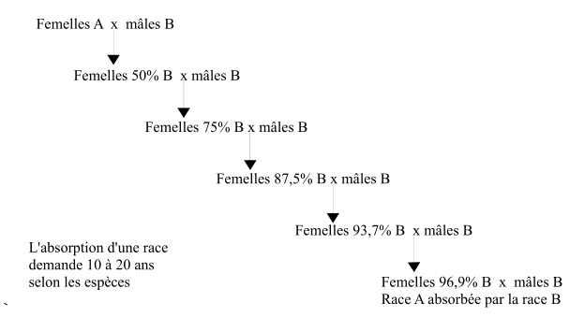
Figure 2: Schéma de croisement d'absorption de la race A par la race B (% gènes B)
- Le croisement de métissage vise la création d'une race synthétique (on parle aussi de race composite) rassemblant les qualités présentes dans les 2 races parentales. La race pure est perdue.
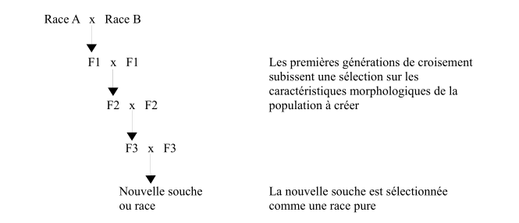
Figure 03: Schéma de croisement de métissage
- Le croisement d’amélioration
Il peut que l’on souhaite bénéficier, dans une race donnée, de l’apport d’une race extérieure soit pour accélérer le progrès dans une direction donnée, soit pour augmenter la variabilité génétique, mais sans aller jusqu’au remplacement de la race originelle. Dans ce cas, on effectue, par croisement, un apport passager de gènes de la race extérieure : on parle de croisement d’amélioration.
La principale difficulté à définir clairement ses objectifs et s’y tenir, faute de quoi, ce croisement peut se transformer en croisement d’absorption.
- Croisement alternatif
L'utilisation de mâles de 2 à 3 races différentes dans un même troupeau est parfois constatée. Cependant, les objectifs poursuivis et la gestion des accouplements ne sont pas toujours clairement définis, alors que ce type de croisement demanderait une conduite rigoureuse de la diversité des femelles présentes en même temps dans l'élevage.
7.2 Croisements à finalités commerciales ou discontinus
- Croisement à un étage
Ce type de croisement, dénommé également croisement simple ou croisement industriel, vise à donner des produits qui sont tous abattus. Ici, l’objectif principal est de bénéficier de l’effet de complémentarité et, le cas apparaissant, de bénéficier d’un effet d’hétérosis pour des caractères s’exprimant avant l’abattage chez le jeunes. Ce croisement se réalise dans un sens bien défini, du fait des aptitudes différentes recherchées chez la femelle (fertilité…) et chez le mâle (croissance et développement musculaire).

- b. Croisement à deux étages
Le premier étage du croisement consiste à produire des femelles F1 aux aptitudes d'élevage dominantes qui sont accouplées avec des mâles C sélectionnés pour les aptitudes de production de viande. Les produits terminaux sont tous engraissés.
Pour conclure, ce croisement naturel ou artificiel se passe entre deux organismes de variétés, de races ou d'espèces différentes. Dans ce dernier cas, on obtient une hybride presque toujours stérile chez les animaux mais souvent fertile chez les végétaux.
8. Avantages du croisement
- Le croisement permet d'introduire, lors du croisement de deux races, des améliorations sélectionnées pendant de longues générations dans les races parentes. Par ailleurs, le brassage génétique induit par l'accouplement de deux races éloignées permet le phénomène d‘hétérosis, c'est-à-dire l'augmentation de la vigueur du sujet croisé par rapport à ses deux parents.
- Le croisement est également utilisé pour sauver une race aux effectifs trop réduits, menacée par la consanguinité.
- Le croisement permet également de créer de nouvelle race : il s'agit alors d'une race synthétique.
- Les croisements peuvent cependant avoir des conséquences jugées inappropriées par les éleveurs.
Epistasie: interaction génétique qui se manifeste par le fait que l’allèle d’un gène (dit épistatique) masque le phénotype conféré par un autre gène.

